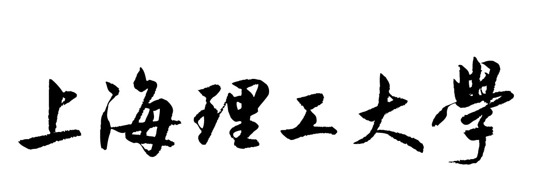
申请培养博士学位研究生
指导教师简况表
（2023年11月版）

申请人姓名：
专业技术职称：
工作部门：
所在学科：
申请学科：
是否申请特聘：□是□否

填表日期： 20 年 月
★填 表 说 明（重要）
- 本表格将归入人事档案，请务必认真填写。
- 专业技术职务须按省（部）级有关部门颁发的高级专业技术职务资格证书中确定具有任职资格的职称系列填写。
- 简况表内所列论文：代表性论文限填10篇（须为第一作者或唯一通讯，已见刊），申请人所填论文须由教务秘书在纸质简况表上审核签章；支撑材料须提供下列内容电子版：期刊封面、目录、论文全文、检索证明。
- 简况表内所列科研项目：校内申请人所填科研项目须由科技处在纸质简况表上审核签章，并提供科研系统中的项目级别及到款详情截图作为佐证材料，如有在外单位获得的科研项目，需提供相关单位出具的证明或项目合同书电子扫描件作为支撑材料。校外申请人须由所属单位科研管理部门审核签章，并提供所属单位出具的证明或项目合同书扫描件作为支撑材料。
- SCI/SCIE论文分区参照中科院2022升级版大类分区，SSCI论文分区参照中信所2022版。科研项目级别认定参照学校自然科学类、人文社科类科研奖励的相关文件规定。
- 申报材料中成果的时间限定，近五年指2018年7月1日至2023年9月30日，近三年指2020年7月1日至2023年9月30日。请务必严格按照时间要求进行成果填报。
- 协助指导博士研究生是指办过正式聘任手续，并得到博士生所在学校研究生院认可的博士生副导师。
- 内容不够填写，可加页。
申请学科名称 |  |  |  |  |  |  |  |  |  |  |  |  |  |  |  |  |  |  |  | 申请日期
姓 名 |  |  |  |  |  |  |  |  |  |  |  | 性 别 |  |  |  |  |  |  |  | 出生年月
政治面貌 |  |  |  |  |  |  |  |  |  |  |  | 职 称 |  |  |  |  |  |  |  | 定职时间
最高学位 |  |  |  |  |  |  |  |  |  |  |  | 授予单位
E－mail |  |  |  |  |  |  |  |  |  |  |  |  |  |  |  | 移动电话
身份证号 |  |  |  |  |  |  |  |  |  |  |  |  |  |  | 研究方向
学 习 经 历 （从大学填起）
自何年月 |  |  | 至何年月 |  |  |  |  | 院 校 名 称、所 学 专 业 |  |  |  |  |  |  |  |  |  |  |  |  |  |  |  |  | 所获学位
工 作 经 历
自何年月 |  |  | 至何年月 |  |  |  |  | 工 作 部 门 |  |  |  |  |  |  |  |  |  |  |  |  |  |  |  |  | 任 职
近五年最有代表性的论文 （限填10篇）
注：1.限填近五年（2018年7月1日至2023年9月30日）在A类及以上刊物、已见刊、本人第一作者或唯一通讯作者发表论文；分区参照中科院2022升级版大类分区；2.审核人签章一栏：提交材料时由学院研究生教务秘书审核签章。3.支撑材料命名应与本表一致。
近五年在本学科领域，以第一作者或唯一通讯作者发表SCIE/SSCI/A&HCI收录代表性论文（ ）篇：其中一区（ ）篇、二区（ ）篇、三区（ ）篇、四区（ ）篇；发表其他校定A类论文（ ）篇：其中国家自然科学基金委管理科学重要学术期刊论文（ ）篇。具体如下：
序号 | 论 文 名 称 |  |  |  |  |  |  |  |  |  | 刊物名称  及发表时间 |  |  |  |  |  | 中科院2022  升级版大类分区、  Wos入藏号 |  |  |  |  |  | 作者排序  （1/唯一通讯） |  |  |  |  | 审核人签章
 |  |  |  |  |  |  |  |  |  |  |  |  |  |  |  |  | * 区  WOS*************** |  |  |  |  |  | 唯一通讯
近五年作为第一负责人承担的国家级纵向科研项目
注：1.限填近五年（2018年7月1日至2023年9月30日）立项或执行的项目；2.项目级别及来源按照学校人文社科类、自然科学类科研奖励的相关文件，详见通知附件；3.审核人签章一栏：校内申请人所填科研项目由科技处或学院科研秘书在纸质简况表上审核签章；校外申请人由所属单位科研管理部门审核签章。
序号 | 起止时间 |  |  |  |  | 项目名称及下达编号 |  |  |  |  |  |  |  | 项目来源 |  |  |  |  |  |  | 科研经费  （万） | 已到款  （万） |  |  |  |  | 审核人  签章
近三年作为第一负责人承担的省部级纵向科研项目
注：1.限填近三年（2020年7月1日至2023年9月30日）立项或执行的项目；2.项目级别及来源按照学校人文社科类、自然科学类科研奖励的相关文件，详见通知附件；3.审核人签章一栏：校内申请人所填科研项目由科技处或学院科研秘书在纸质简况表上审核签章；校外申请人由所属单位科研管理部门审核签章。
序号 | 起止时间 |  |  |  |  | 项目名称及下达编号 |  |  |  |  |  |  |  | 项目来源 |  |  |  |  |  |  | 科研经费  （万） | 已到款  （万） |  |  |  |  | 审核人  签章
近 五 年 培 养 研 究 生 情 况
培  养  研  究  生 |  | 类 别 |  |  |  |  | 学年 |  |  |  |  |  | 招生人数 |  |  |  | 毕业人数 |  |  |  |  |  |  |  |  | 获学位人数
 |  | 硕 士
 |  | 博 士
协  助  指  导  博  士  研  究  生 |  | 时间 |  |  |  |  | 学 校 |  |  |  |  |  | 导师姓名 |  |  |  | 学生姓名 |  |  |  |  |  |  |  |  | 专业名称
所培养研究生发表的代表性论文（限填5篇）
姓 名 |  |  |  |  |  | 毕业时间 |  |  |  | 论文名称 |  |  |  |  |  |  |  | 刊物名称 |  |  |  |  | 发表时间

近 三 年 主 讲 研 究 生 课 程 情 况
时间 | 课 程 名 称 |  | 学时/周 |  | 授课对象
拟 协 助 本 人 指 导 博 士 生 的 主 要 人 员
姓 名 | 专业技术职务 | 所 在 部 门 |  | 研 究 方 向 |  | 本人签字
本人承诺：表格内容均由本人填写，信息准确无误，本人愿意承担由此材料不真实性问题带来的一切后果。

申请人签名： 日 期：
所在工作部门意见：

负责人签名： 日 期：

申报学科所在学院学位评定分委员会审核意见：

应到人数 | 实到人数 | 同意申报 票 | 不同意申报 票 | 弃权 票
主席签名： （公章）
日 期：

校学位评定委员会审定意见：

应到人数 | 实到人数 | 同意申报 票 | 不同意申报 票 | 弃权 票

校学位评定委员会（公章）
日 期：

